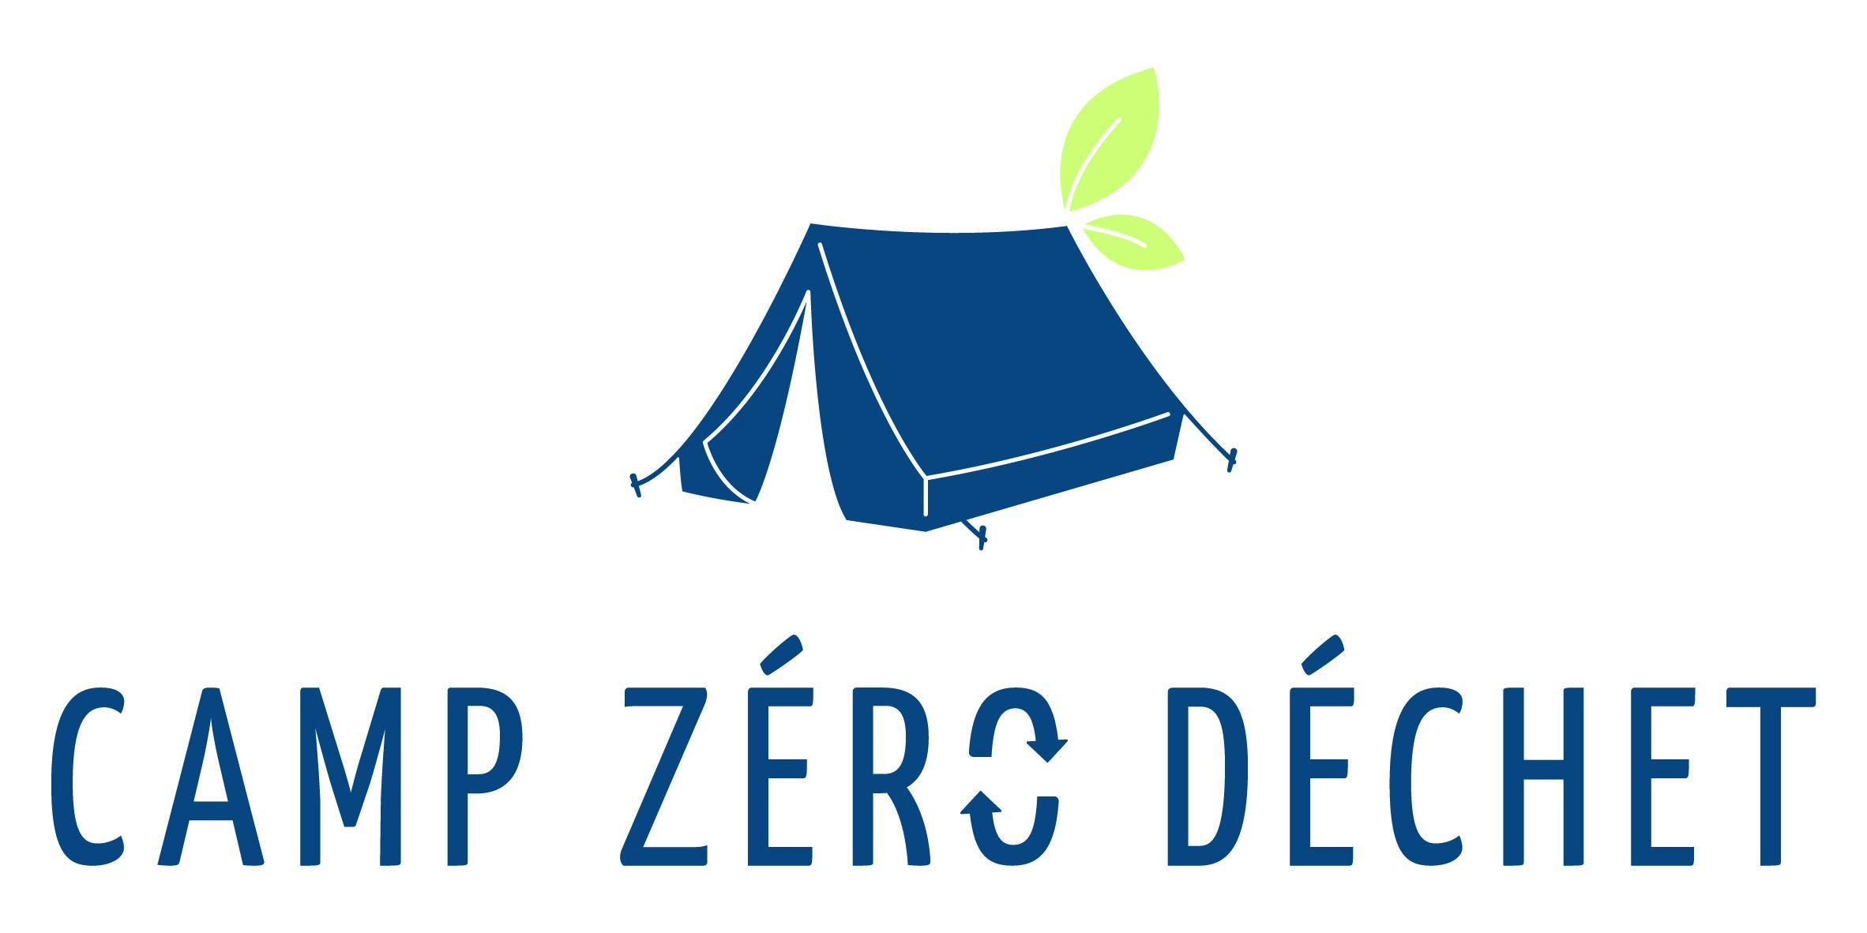

Chères animé.e.s, parents et intendants,

Nous avons entrepris cette année un défi ambitieux : adopter une démarche Zéro Déchet.

Pour nous accompagner dans cette démarche, nous avons suivi la formation Camp Zéro Déchet organisée par l'ASBL Zero Waste Belgium. Cette formation nous a permis de découvrir différents axes d'actions pour réduire notre empreinte écologique.

Nous avons défini les objectifs suivants et nous nous engageons à faire de notre mieux pour les atteindre :

*(à compléter par vos propres objectifs, cfr listing des objectifs CZD)*

1. Mobilisation
2. Alimentation - Menus durables
3. Achats en vrac
4. Gestion des déchets organiques : compost et toilettes sèches
5. Produits d’hygiène et d’entretien
6. Tri des déchets
7. Préservation de l’eau
8. Matériel de construction et de jeux
9. Mobilité